Plástica Política
Silas Martí

Obras dos consagrados Ai Weiwei, Flávio de Carvalho, Lygia Pape e Hélio Oiticica propõem conceito elástico para uma estética engajada e mostram que mandos, desmandos e injustiças sustentam a beleza

No começo do século passado, Flávio de Carvalho desafiou uma procissão de Corpus Christi, de boné na cabeça e flertando com moças no meio do ato religioso. Quase foi linchado pela rebeldia.

Três décadas mais tarde, em plena ditadura, Lygia Pape convocou uma multidão para vestir um imenso pano branco nos jardins do Museu de Arte Moderna do Rio, peça que cortava de forma simbólica as cabeças dos participantes, o chamado "Divisor" de corpos e de uma época.

Era 1968, o ano em que aprovaram o AI-5, recrudescimento da censura e da repressão no país. Dois anos antes, Hélio Oiticica homenageou o bandido Cara de Cavalo, morto pela polícia, ao fundir uma apologia ao marginal a novas noções sobre o papel social do artista.

Juntos nesta Bienal, são autores que trilharam um caminho político por meio da estética. Deitam as bases para a reflexão sobre tempos tumultuosos e ainda hoje são referência visual num país de transformações agressivas.

Enquanto reverberam o clima político em seus trabalhos, também atualizaram a produção estética no país. Carvalho como pioneiro da performance, Pape e Oiticica como propagadores de uma arte que só funcionava com a participação do público.

É esse conceito elástico de política e estética que serve de lastro também para a obra de nomes contemporâneos da arte no país. Nuno Ramos e seu viveiro de urubus são uma espécie de luto vivo por um país que se esconde atrás de uma pretensa alegria.

Cildo Meireles cria imagens utópicas em grandes cilindros movidos por tração humana noutro trabalho que joga luz sobre a beleza sustentada pelo que fica escondido por baixo do pano.

Na mesma cartografia emergente, Francis Alys, belga radicado no México, e o chinês Ai Weiwei também tentam fixar em suas obras os mandos e desmandos da política e da economia.

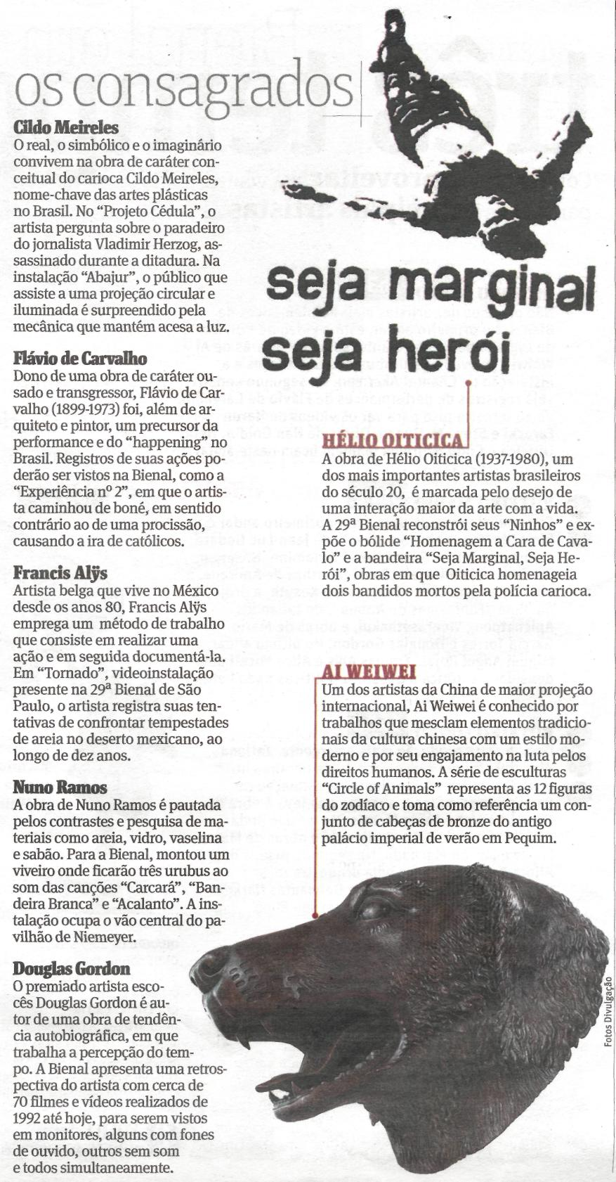

Fonte: Folha de S.Paulo, São Paulo, 21 set. 2010, Bienal de Artes, p. 6 e 7.

